**Región de La Araucanía transa en Mercado Público un total de $574.970 millones durante 2023 entre enero y noviembre**

**El monto de transacciones entre enero y noviembre equivalen a US $687 millones con 135.334 órdenes de compra emitidas por los diferentes organismos públicos.**

Durante el 2023 se transaron $574.970 millones a través de www.mercadopublico.cl en la Región de La Araucanía con 135.334 órdenes de compra emitidas por los diferentes organismos públicos.

Las transacciones de La Araucanía implican un aumento de 29,4% respecto del mismo periodo anterior.

De ese total, las Empresas de MiPyme se adjudicaron $325.154 millones en la región, es decir, un 56,6% del monto total.

De ese total, las Empresas de Grande se adjudicaron $249.816 millones en la región, es decir, un 43,4% del monto total.

**¿Qué se compró?**  
Las tres principales compras del periodo fueron las siguientes:

1. MOP - Dirección de Vialidad adquirió Global Mixto Costa Sur, Etapa I, ID OC 2261-27-SE23, a INGENIERIA Y CONSTRUCCIONES ALTO BELEN SPA por un costo total de $9.260 millones (http://www.mercadopublico.cl/PurchaseOrder/Modules/PO/DetailsPurchaseOrder.aspx?codigoOC=2261-27-SE23).
2. MINISTERIO DE OBRAS PUBLICAS DIREC CION GRAL DE OO PP DCYF adquirió REPOSICIÓN CENTRO DE SALUD INTERCULTURAL BOROA FIL, ID OC 826-49-SE23, a CONSTRUCTORA WORNER S.A. por un costo total de $7.459 millones (http://www.mercadopublico.cl/PurchaseOrder/Modules/PO/DetailsPurchaseOrder.aspx?codigoOC=826-49-SE23).
3. MOP - Dirección de Vialidad adquirió Conservación Cuesta Lastarria, ID OC 2261-20-SE23, a APIA SPA por un costo total de $5.491 millones (http://www.mercadopublico.cl/PurchaseOrder/Modules/PO/DetailsPurchaseOrder.aspx?codigoOC=2261-20-SE23).

Por otra parte, los rubros más comprados del periodo corresponden a:

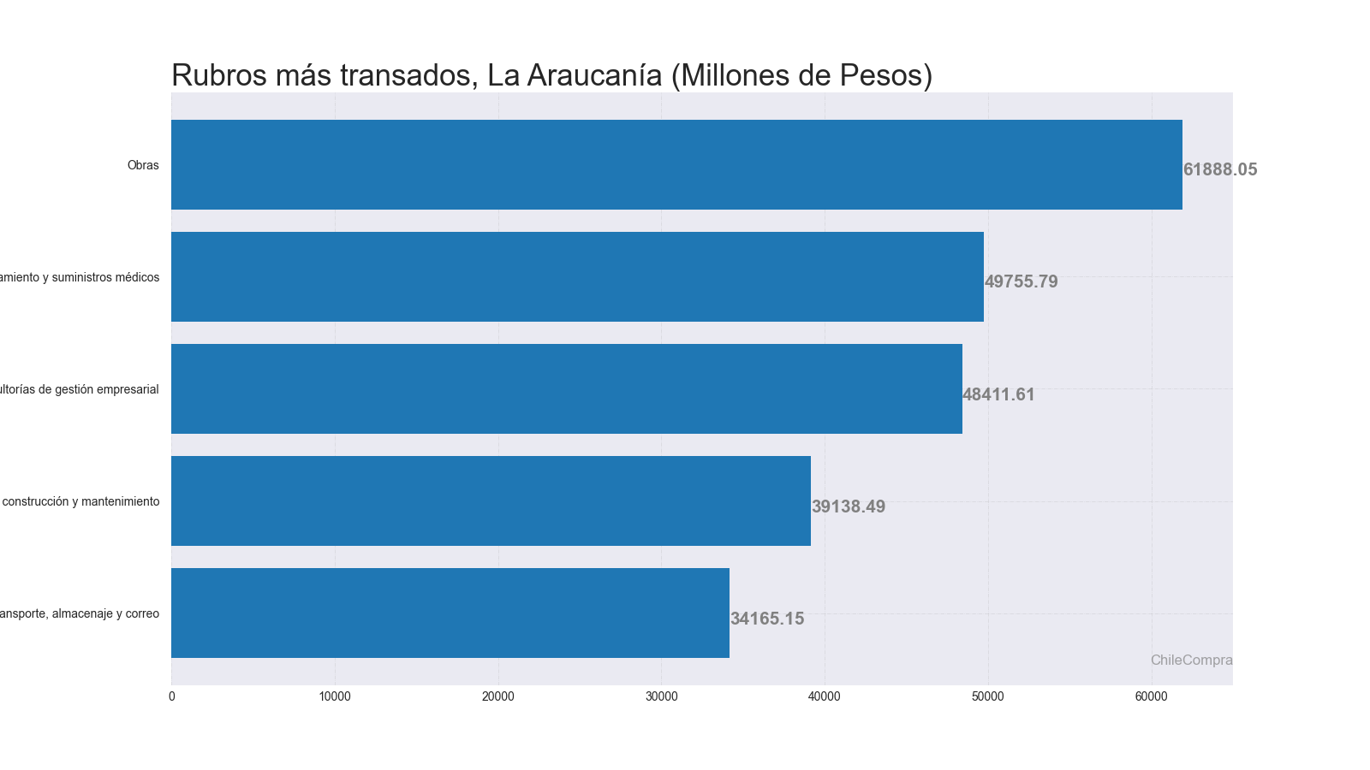

**¿Quiénes compraron?**Al hacer el análisis por las instituciones, los resultados arrojan que los organismos públicos con mayores montos de compras fueron:

1. Hospital Doctor Hernán Henríquez Aravena con $67.606 millones

2. MOP - Dirección de Vialidad con $51.344 millones

3. I MUNICIPALIDAD DE TEMUCO con $37.274 millones

4. Servicio de Salud Araucanía Sur con $29.343 millones

5. SERVIU IX Region con $25.450 millones

Asimismo, el sector Municipalidades lidera las compras con $210.216 millones transados, lo que equivale a un 36,6% de las transacciones por sector en la región.

GRÁFICO DE BARRA por sector todas las regiones (con datos de sector, montos porcentaje)

GRÁFICO DE BARRA variación por sector (con datos de sector, montos, porcentaje, variación 3 últimos años)

**¿Cómo se compró?**

En tanto, según modalidades de compra el procedimiento de Licitación Pública encabezó las transacciones con $386.451 millones (67,2%); seguido de Trato Directo $108.751 millones (18,9%); Convenio Marco $38.867 millones (6,8%); Compra Ágil $36.797 millones (6,4%) y Licitación Privada $4.104 millones (0,7%).

**¿A quiénes se compró?**

Los proveedores con mayores montos de venta durante el periodo fueron:

1. SOCIEDAD CONSTRUCTORA Y ENSAYES DE MATERIALES LIMITADA con $13.162 millones

2. INGENIERIA Y CONSTRUCCIONES ALTO BELEN SPA con $12.667 millones

3. COPEC S.A. con $10.230 millones

Las principales órdenes de compra, durante el 2023, fueron las siguientes:

|  |  |  |  |  |
| --- | --- | --- | --- | --- |
| **Institución** | **Código orden de compra** | **Motivo de la compra** | **Proveedor** | **Monto comprometido en US$** |
| MOP - Dirección de Vialidad | 2261-27-SE23 | Global Mixto Costa Sur, Etapa I | INGENIERIA Y CONSTRUCCIONES ALTO BELEN SPA | $9.260 millones |
| MINISTERIO DE OBRAS PUBLICAS DIREC CION GRAL DE OO PP DCYF | 826-49-SE23 | REPOSICIÓN CENTRO DE SALUD INTERCULTURAL BOROA FIL | CONSTRUCTORA WORNER S.A. | $7.459 millones |
| MOP - Dirección de Vialidad | 2261-20-SE23 | Conservación Cuesta Lastarria | APIA SPA | $5.491 millones |

**El sector de Municipalidades lidera las compras con $210.216 millones transados**

Respecto de las transacciones en Mercado Público por sector comprador en La Araucanía, Municipalidades lideran las compras con $210.216 millones transados, lo que equivale a un 36,6% de las transacciones por sector en la región. Le sigue el sector de Salud con $170.725 millones transados, esto un 29,7%, luego viene Obras Públicas con $91.932 millones transados (16,0%) y luego Gob. Central, Universidades con $73.831 millones transados (12,8%).

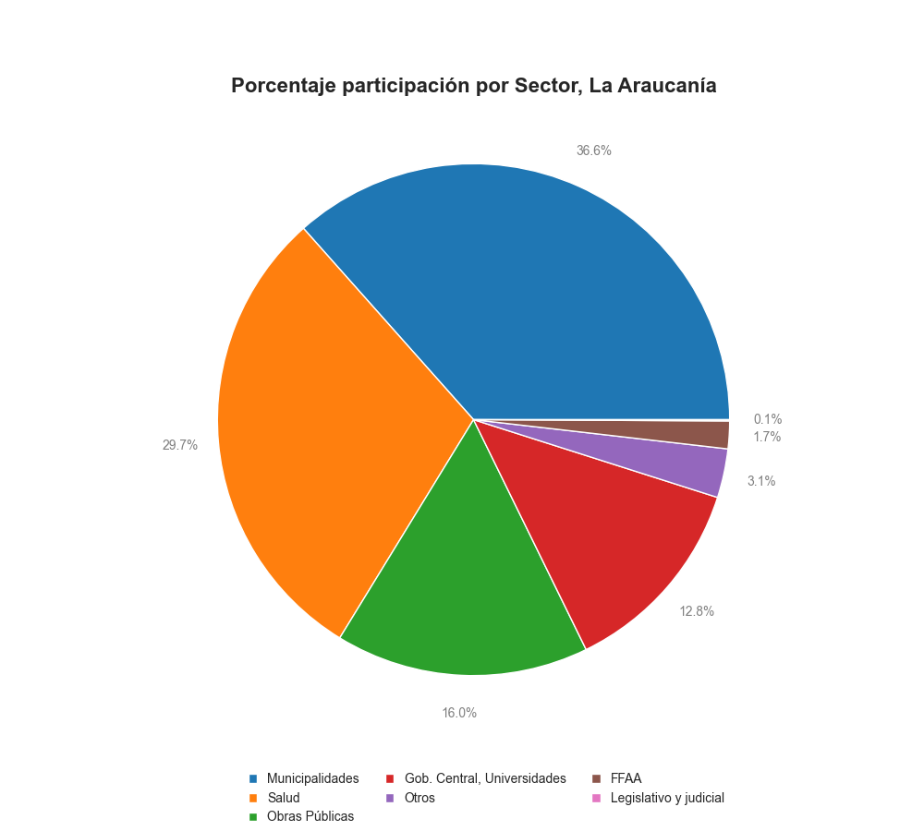

En cuanto la modalidad Compra Ágil -que permite mayor participación de las Empresas de Menor Tamaño en compras de menores montos (igual o menor a 30 UTM), durante 2023 se registraron transacciones por un total de $36.797 millones en la Región de La Araucanía. La cifra, que se tradujo en 50.322 órdenes de compra, implica un crecimiento de 5.996 respecto a 2022, cuando se transaron $30.385 millones a través de 44.326 órdenes de compra.